EPET 24
Practica 1 Programación web Dinámica Curso 6to
Alumno: Reyes Juan Gabriel
Trabajo Práctico N°1 – Introducción a Python, Listas y Diccionarios Variables e ingreso de datos
1-Crear un programa en Python que solicite al usuario:
• nombre,
• edad,
• materia favorita.
Guardar los datos en variables e imprimir un mensaje similar al siguiente: Hola Juan, tenés 16 años y tu materia favorita es Programación.
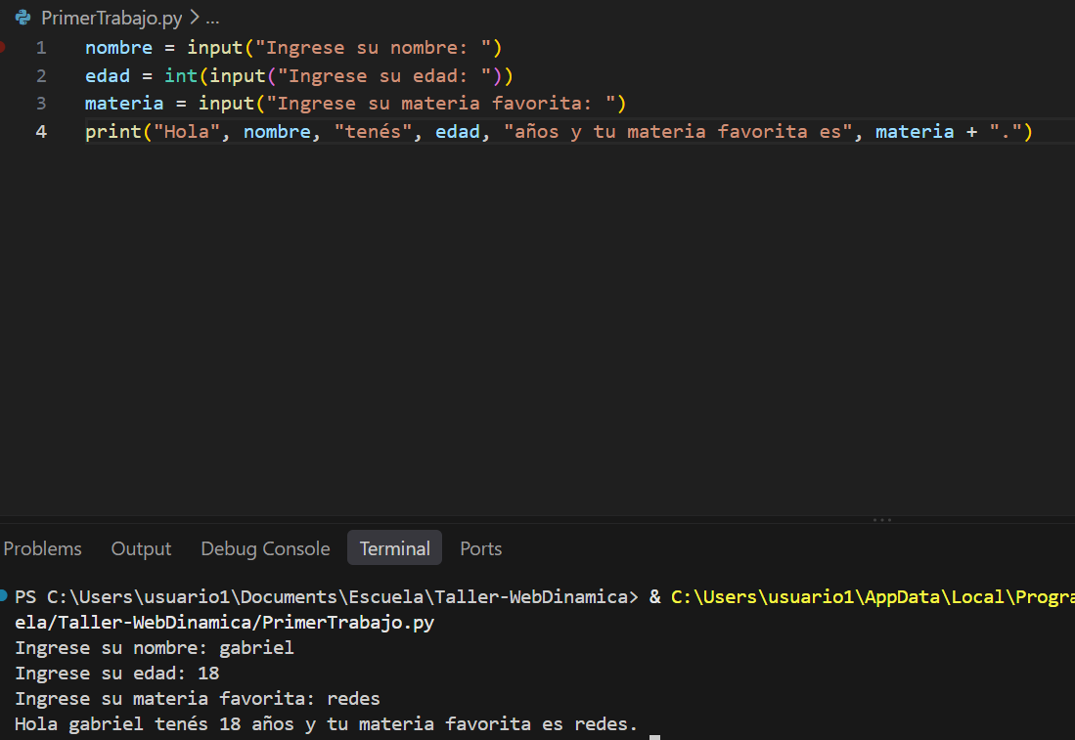

2-Utilizando la edad ingresada anteriormente:
• Si la edad es mayor o igual a 16:
o mostrar “Puede votar próximamente”.
• Si la edad es menor a 16:
o mostrar “Todavía no puede votar”.
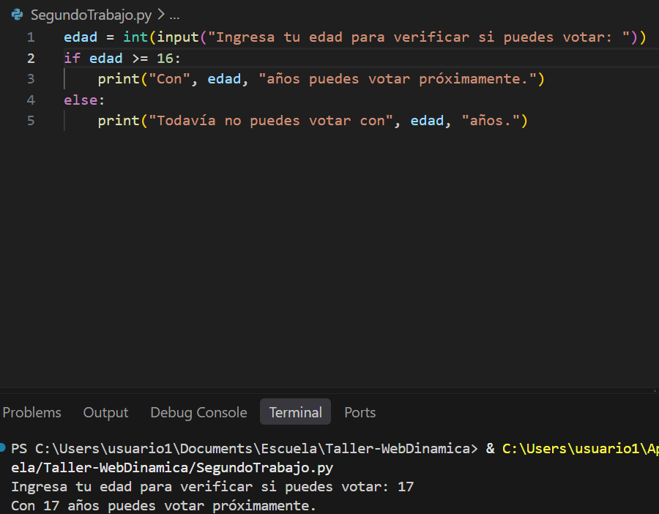
3-Responder con sus palabras:
1. ¿Qué es una variable en programación? Una variable es un almacenamiento de datos
2. ¿Para qué sirve input()?
Sirve para pedir al usuario que ingrese datos
3. ¿Qué función cumple print()?
Sirve para mostrar por pantalla un mensaje
4. ¿Qué es una condición (if)?
Ejecuta un código u otro según se cumpla la condición o no

Crear una lista de alumnos
4-Crear una lista llamada alumnos.
Dentro de la lista deberán guardar información de 5 compañeros reales del curso. Cada alumno deberá tener:
• nombre,
• materia favorita,
• edad.
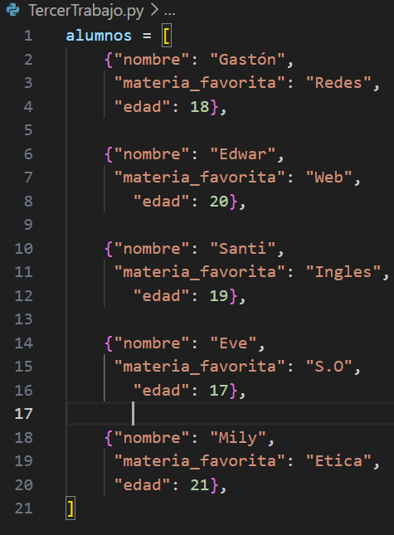
5-Ejemplo de estructura: (una lista de diccionarios)
alumnos = [
{
"nombre": "Juan",
"materia": "Programación",
"edad": 16
},
{
"nombre": "Maria",
"materia": "Matemática",
"edad": 17
}
]
• [] → representa una lista.
• {} → representa un diccionario.
• No repetir alumnos.
• Utilizar distintos nombres y materias.
Recorrer la lista
6-Recorrer la lista utilizando for y mostrar:
• nombre,
• materia favorita.
Ejemplo:
Juan - Programacion
Maria - Base de Datos
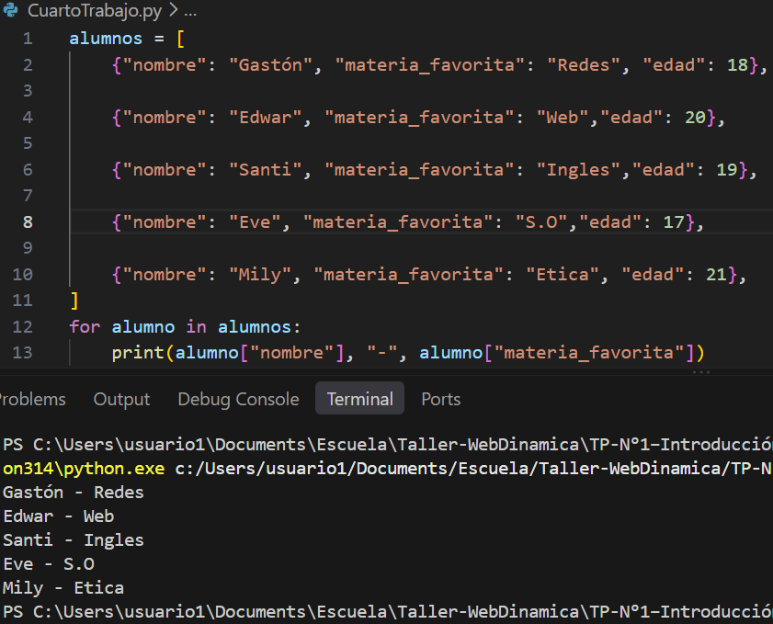

Buscar un alumno
7-Solicitar un nombre utilizando input().
El programa deberá buscar si el alumno existe dentro de la lista.
Si existe:
• mostrar todos sus datos.
Si no existe:
• mostrar:
o “Alumno no encontrado”.
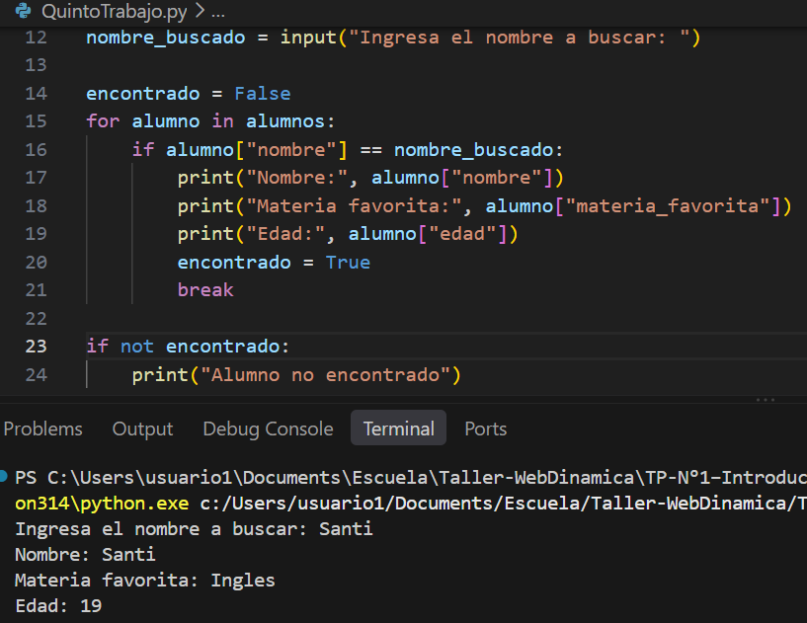

Estadísticas simples
8-Mostrar:
• cantidad total de alumnos,
• cantidad de alumnos mayores de 16 años.
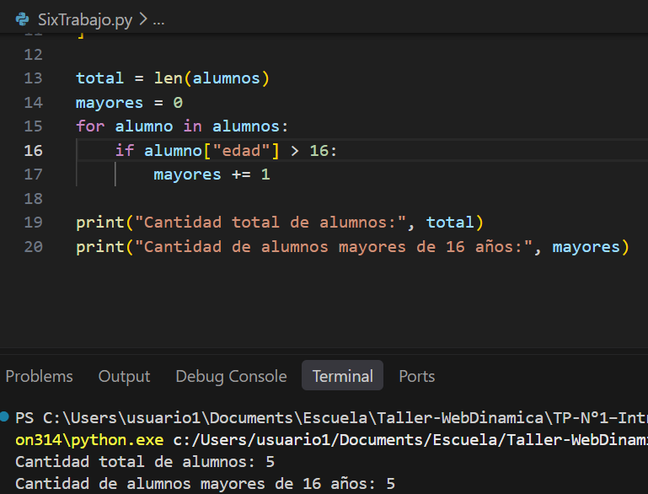
9-Crear una función llamada:
buscar_alumno()
La función deberá realizar la búsqueda de alumnos.
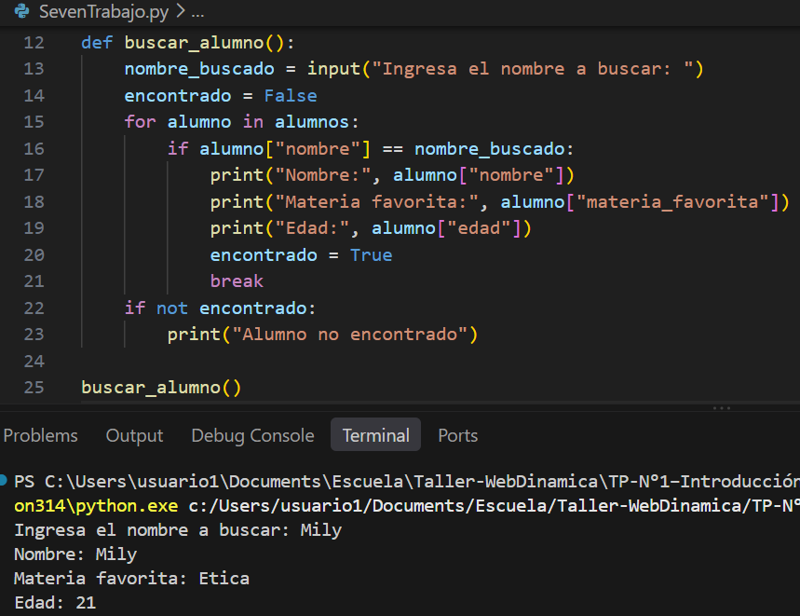
Preguntas teóricas
10-Responder con sus palabras:
1. ¿Qué es una lista en Python? Una lista en python sirve para almacenar múltiples valores en una sola variable.
2. ¿Qué es un diccionario?
Un diccionario en python es una estructura de datos que almacena información mediante pares.
3. ¿Cuál es la diferencia entre una lista y un diccionario? Una lista guarda datos en orden, accedidos por su posición y un diccionario guarda datos como pares clave-valor, accedidos por nombre (clave).
4. ¿Para qué sirve un for?
Sirve para recorrer los elementos de una lista (u otra colección) uno por uno, ejecutando el mismo código para cada uno.
5. Investigar que es un json
¿Para qué sirve?
Es un formato utilizado para almacenar e intercambiar información entre sistemas y aplicaciones. ¿Dónde se usa?
En APIs, archivos de configuración, y para guardar o transferir datos entre programas o sistemas.
¿Cómo lo relacionas con listas y diccionarios?
Un JSON se estructura igual que ellos: sus objetos son como diccionarios de Python, y sus arrays son como listas.

Entrega
Enviar:
• archivo .py, el nombre del archivo: nombre_apellido
• captura del programa funcionando,
• Los tp que estén iguales no serán tomados en cuenta.
• No hacer todo con ia, comprender los fundamentos.

